Духовно – нравственное воспитание обучающихся в единстве урочной и внеурочной деятельности
Из опыта работы учителя
русского языка, литературы, ОПК
и руководителя духовно- нравственного
клуба «ЛАДА» МБОУ СОШ № 4
станицы Ольгинской
Приморско – Ахтарского района
Уриновой Натальи Андреевны.

Содержание доклада
- Духовно – нравственное воспитание в урочной деятельности.
- Духовно – нравственное воспитание на факультативных занятиях ОПК.
- Духовно – нравственное воспитание на занятиях духовно – нравственного клуба «ЛАДА»
- Приложение: фотографии, программа клуба «Лада»

У каждого учителя с годами вырабатывается своя система работы с учащимися. Но если система вашей работы не даёт результатов - системы нет! У меня выработана система работы, дающая хорошие результаты. Хочется поделиться с коллегами опытом системно – деятельностного подхода в организации работы с учащимися.
Развитие творческих способностей учащихся через проектную деятельность – это одно из направлений моей работы с детьми.
В практике использования инновационных технологий я отдаю предпочтение проектной деятельности учащихся на основе информационных технологий. Почему? Тут важна рефлексирующая составляющая, потому что каждый ученик должен осознать: кто Я и зачем Я это делаю. Именно Я, а не желание и воля учителя. То есть, ученик должен осознать в своей деятельности, какую КУЛЬТУРНУЮ РОЛЬ он выполняет в ходе данного процесса. Ты – исследователь или человек, определяющийся как личность? В основе этой культурной роли лежит умение к рефлексивной самоорганизации, которая является необходимым элементом в структуре деятельностного метода. Поэтому в последние годы я работаю с учащимися над разными проектами. Вовлекая учащихся в творческую деятельность, раскрывая их возможности и способности, мы даём им «ключи», приобщая к вечным духовно – нравственным ценностям.
В проектной деятельности я и мои ученики прошли путь
- от проектной деятельности (мини - проекты)
- исследовательских работ («Эврика»)
- до печатных изданий (альбомы, альманахи, календари, стенные газеты)
Как вовлекаются учащиеся в исследовательскую деятельность по созданию мини - мультимедийных продуктов, исследовательских работ, созданию печатных изданий?
Мною выработана система вовлечения в эту деятельность учащихся.
- Демонстрация учителем эталона (образца) мультимедийной презентации на уроке. - Выступление учителя.
- Задаём ученикам вопрос: «Кто хочет тоже сделать такую презентацию и выступить в роли учителя?» - Всегда будут желающие!
- Самостоятельная подготовка учеником мини – проекта.
- Консультации учителя: ошибся – почему? – как исправить? – Выучить или повторить правило! Для этого нужно…
- Презентация мини – проекта учащихся на уроках литературы. – Успех – Вера в свои силы – МОГУ!
- Интерес к новой проблеме, которая выплывает в ходе урока.
- Предложение решить эту проблему другому ученику, предложив поработать над созданием индивидуального проекта– Я тоже МОГУ!
- Подвести учащихся к выводу, что их участие в этой работе качественно изменяет подготовку к ГИА, ЕГЭ по предмету.

I
Рассмотрим эту систему работы на уроках литературы.
Тема: Красота Божьего мира в лирике С. Есенина
На предыдущих урока выступала сама, «защищала» свою идею. Потом предлагаю ученику эталон для создания мини – проекта - план исследования.
- История создания

Стихотворение написано в ____________ году.
- Тема ________________________________________________________________
- Анализ художественных средств
Эпитеты
Метафоры
Сравнения
Олицетворения
Рифма:
Размер:
Вывод:
Идея: | автор считает…

В ходе защиты индивидуальных проектов на уроке выплыла проблема – роль цвета в стихотворениях Есенина. Ученики взялись за решение этой проблемы. В результате было проведена исследовательская работа.
Вот какие результаты получила ученица 9 класса Муха Анжела, подготовившая мини проект (4-5 слайдов) Роль цвета в стихотворении «Гой ты, Русь моя родная…»
Синий цвет – богородичный цвет, цвет неба, символ Высших небесных сил.
Зелёный цвет – природный, живой (травы, листьев), вечного обновления, цветения.
Золотой цвет – отблеск благодатной божественной энергии.
Красный цвет – тепла, любви, животворной энергии, символ воскресения, победы жизни над смертью, торжество вечной жизни.
Вывод: Все богатство словесной живописи у Есенина подчинено цели — дать читателю почувствовать красоту и животворящую силу природы.

Следующий этап работы - это исследовательская работа в группах, чтобы у каждого ученика появился навык, учебные действия в исследовательской деятельности.
Тема урока: « Иконопись (изография - иконописание словом) образа Родины в лирике С.А. Есенина».
Цель: выяснить роль художественных средств и цветописи в создании образа Родины в
Предварительная подготовка к уроку.
Индивидуальные задания:
- Подготовить буклет «Изобразительно-выразительные средства языка» (в помощь ученику, работающему над исследовательским мини – проектом « Анализ стихотворения»).
- Подготовить буклеты «Символ цвета в иконографии» для учащихся, работающих над исследовательскими мини – проектами и для выполнения практической работы в группах.
- Исследовательские мини - проекты (мультимедийные презентации
учащихся) - анализ стихотворений: «Гой ты, Русь моя родная…».
Групповые задания науроке:
Все учащиеся делятся на группы и рассматривают роль художественных средств и цветописи в стихотворении «И теперь, когда вот новым светом…» (1923). Защита мини - проекта по группам.

Структура урока
- Защита индивидуальных мини – проектов. Анализ стихотворения.
- Коллективная форма работы

Объяснение учителя о правилах заполнения карты.

Для учащихся 1, 2 групп раздаются типовые карточки (эталоны) планы анализа стихотворения, которые они заполняют.

Предлагаю вашему вниманию результаты работы учащихся в группе - содержание мини – проекта №1. Стихотворение С.А.Есенина «И теперь, когда вот новым светом…».
Один ученик защищает мини – проект. Другие могут дополнять его ответ.

- История создания.
Стихотворение написано в 1924 году.
В этом стихотворении Есенин со свойственной ему нежностью объяснялся в любви к деревенской, крестьянской России. Но сердце поэта тревожат перемены в России, он чувствует их враждебность.
- Тема любви к Родине.
- Анализ художественных средств.
Образец выполнения практической работы учащимися группы № 3.
Эпитеты | Всё равно остался я поэтом  Золотой бревенчатой избы | Золотой цвет | Золотой цвет – отблеск благодарной божественной энергии
Метафоры | Как чужая юность брызжет новью  На мои поляны и луга. | Зелёный цвет | Зелёный цвет – природный, живой (травы, листьев), вечного обновления, цветения.
Олицетворения | И теперь, когда вот новым светом  И моей коснулась жизнь судьбы | Свет солнца -  золотой цвет | Золотой цвет – отблеск благодарной божественной энергии
Вывод: | Автор использует эпитеты, метафоры для того, чтобы показать свою любовь к родине и доказать, что такая простая, естественная, истинно русская жизнь, под угрозой «чужой» «нови». Цветопись приближает образ Родины к иконе.
Идея: | автор считает, что родину нужно любить и служить ей, быть преданным, несмотря ни на что («Всё равно остался я поэтом/ Золотой бревенчатой избы», «Дайте мне на родине любимой, /Всё любя спокойно умереть»), потому что она, как Богородица, дарит радость, поддерживает людей, даёт им духовные силы в преодолении трудностей, испытаний.
Рифма: | перекрёстная
Размер: | хорей

III. Закрепление материала (коллективная работа)
Какова роль использования цветописи в лирике С.Есенина?
Любимые цвета поэта:
- Золотой цвет – отблеск благодарной божественной энергии.
Вывод: природа – источник жизни для всего живого на Земле, источник Божественной любви.
- Ещё любимый цвет поэта – зелёный. В иконографии он символизирует живой цвет травы, листьев, юность, цветение, вечное обновление.
Вывод: человеку нужно в природе находить силы для обновления. синий и голубой.
- Голубое небо присутствует во всех стихотворениях Есенина.
В символике иконографии – голубой цвет – это Богородичный цвет, соединяющей в себе земное и небесное. Эти цветовые тона усиливают ощущение необъятности просторов России, потому что над лесами, болотами, реками, полями бесконечное небо.
- Что означает слово «икона»?
Правильно, «образ». Какой вывод можно сделать, ребята?
Ответы учеников.
Комментарий учителя: Поэт в своих стихах создавал иконописный образ родной природы, поэтому есть мнение, что С.Есенин создал в поэзии свой стиль описания природы: иконописание словом – изография.
Вывод: С. Есенин считал, что его родная земля под Покровами Пречистой Девы, Заступницы земли Русской.
Выводы урока.
1. Поэт создаёт Божественный образ природы, используя цветовую символику иконографии.
2. Поэт в своих стихах создавал иконописный образ родной природы, поэтому есть мнение, что С.Есенин создал в поэзии свой СТИЛЬ описания природы: иконописание словом – ИЗОГРАФИЯ.
В доказательства предлагаем учащимся рассмотреть иконы Богородицы (осуществляем межпредметные связи) и высказать своё мнение:
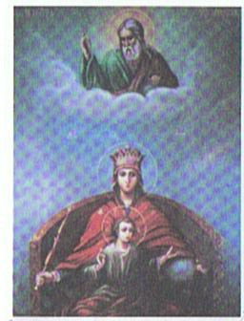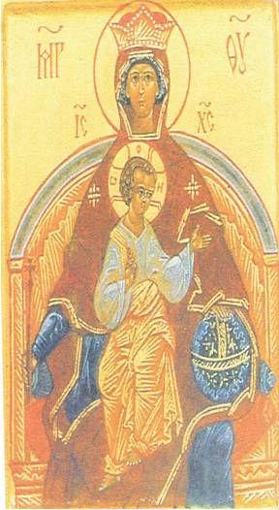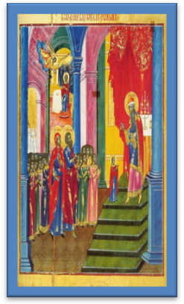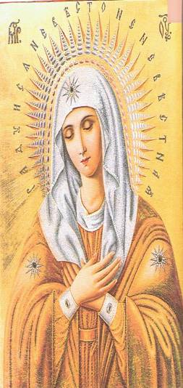
После этого урока одна ученица приступила к научно – исследовательской работе «Изография в лирике С.А.Есенина»
II
Внеурочная деятельность учащихся на занятиях факультативного курса ОПК
Во внеурочной деятельности на занятиях факультативного курса ОПК я тоже развиваю творческие способности учащихся через проектную деятельность. Расскажу об этом на примере урока «О чём поют колокола?»
Начинаем перед очередным занятием с актуализации знаний, ставим перед учащимися проблему: «Знают ли они ответы на вопросы?»
  - Откуда пришли колокола?
  - Кто выплавил первый колокол?
  - Что означает слово «колокол»?
  - Как устроен колокол?
  - Назовите самый знаменитый колокол России.
  - Какова роль колокольного звона в жизни народа?
  - Почему нужно беречь колокола?
  - Знаешь ли ты виды колокольного звона?
  - О чём поют колокола?

Ты не знаешь? Не проблема! Нужно…. 1. Выдвинуть гипотезу. 2. Определить название проекта. 3. Составить план работы над проектом.
Все эти задачи учитель осуществляет во внеурочное время.
Постановка проблемы: «Что можно узнать о колоколах?»
1-ый этап работы.
Гипотеза рождает проекты:
- Кто выплавил первый колокол?
- Как устроен колокол?
- О чём поют колокола?
Какие цели нужно поставить, чтобы осуществить свой проект и подтвердить или опровергнуть свою гипотезу?
Нужно:
- изучить литературу по данной теме;
- использовать средства Интернет;
- отбор нужного информационного материала;
2-ой этап работы
- Определение цели и задач мини – проектов, составили индивидуальные планы исследований.
- Составление пилотного проекта презентации.
Вот какие мини – проекты определились у моих учеников в ходе внеурочной деятельности.
Мини – проект № 1 «Где и когда родился первый колокол? С научной и христианской точки зрения». Индивидуальный исследовательский проект. Метод сравнения.
Мини – проект № 2 «Что означает слово «колокол»?». Индивидуальный исследовательский проект. Метод сравнения.
Мини – проект № 3 «Как устроен колокол?» Индивидуальный исследовательский проект. Метод описательный.
Мини – проект № 4 «Самый знаменитый колокол России». Индивидуальный исследовательский проект. Метод описательный.
Мини – проект № 5 «Из истории колоколов». Индивидуальный исследовательский проект. Метод описательный.

3-ий этап подготовки к уроку - проверка устных выступлений учащихся с мультимедийными презентациями.
4 этап подготовки к уроку - генеральная репетиция.
Итак, подготовка к уроку завершена, переходим к уроку.
- Урок – исследование:
- Выступление волонтёров с мини – проектами перед аудиторией.
- Коллективная и групповая формы работы.
Цели урока:
- развитие и закрепление базовых УУН;
Структура урока.
- Выступления учащихся с индивидуальными мини – проектами.
- Коллективная работа по определению видов колокольного звона: прослушивает аудиозаписи колокольного звона. Метод обобщения, синтеза (вывода).
- Коллективные выводы по теме урока.
Возвращаемся к вопросам, поставленным перед учащимися в начале занятия. Диалоговая технология. (Можно применить тестовую технологию?). Рефлексия.
Домашнее задание:
1) нарисовать колокол;
2) собрать дополнительный материал и подготовить выступление о Царь – колоколе;
3) собрать дополнительный материал о судьбе колоколов нашего района и края.
В конце урока раздаём ученикам карточки для личностной диагностики его деятельности на занятии.
Диагностическая система деятельностного метода обучения
Стратегия ЗХУ (знаю, хочу, умею). | Проверка УУН
Знаю по проблеме | 1. О чём поют колокола  2. Кто отлил первый колокол  3.Как устроен колокол  4.Колокола – это наша история и культура
Хочу узнать | О Царь – колоколе  О колоколе в вашей церкви
Новые термины и понятия | 1.Двузвон  2.Трезвон  3. Перебор  4. Благовест  5. Павлин Милостивый  6. Царь – колокол | 7. Тулово  8. «Уши»  9.Музыкальное кольцо  10. «Язык»  11. Венец  12. «Плечи»
Непонятно… Почему? | Потому что…
Опять проблема? Это хорошо! | Мне нужно…..
Знаю! Хочу узнать! Умею решать познавательные задачи! | Это здорово, потому что…

Самооценка деятельности учащегося на уроке
Метод критического мышления. Метод актуализации.
Как я работал | Как работал класс | Оценка уроку
Активно  Был рассеян  Плохо | Активно  Был рассеян  Плохо | Захватывающий  Интересный  Скучный | Познавательный  Развивающий  Воспитывающий
Почему? | Почему? | Почему?

Выводы урока «О чём поют колокола?»
Применение ИКТ и проектно – исследовательской деятельности
- изменило характер взаимодействия учителя и ученика – учитель – ученик – сотрудничество;
- ускорило процесс формирования новых видов учебной деятельности (поиск, оценка, отбор, организация информации);
- способствовало формированию межпредметных (интеграции) связей;
- способствовало интенсификации деятельности учащихся.

III
Внеурочная деятельность учащихся на занятиях духовно – нравственного клуба «Лада»
Печатные издания – это тоже вид проектной деятельности учащихся. Развитие творческих способностей учащихся – одна из приоритетных задач, стоящих перед школой. Ежегодно среди учащихся проводятся творческие конкурсы. За несколько лет участия в таких конкурсах в нашей «творческой копилке» собралось много замечательных ученических работ, занявших призовые места на муниципальном, региональном и всероссийском уровнях. Было решено волонтёрами клуба издать сборник рассказов, публицистических статей, стихов ребят, победителей конкурсов. Как это сделать, мы не знали. Начали поиск модели издания. Выяснили, что журнал – это регулярный вид издания, у него есть постоянные рубрики. А вот модель альманаха для нашего замысла подходила, так как альманах – это непериодическое печатное издание, которое издаётся по мере накопления материала и его содержание определяет составитель.
Так мы начали работу над проектом издания первого школьного альманаха «Истоки».
В начале работы мы создали несколько творческих групп из числа волонтёров клуба «Лада», чтобы работать продуктивно и вовлечь как можно больше учащихся в исследовательскую проектную деятельность:
- ученый совет изучал специальную литературу, готовил материал по конкретным вопросам темы альманаха или альбома;
- корреспонденты проводили опросы общественного мнения среди учащихся старших классов, анализировала их, собирала творческие работы учащихся, готовила комментарии;
- группа технического оформления занималась фотографированием, помогала печатать альманахи, альбомы;
- редакционная группа - оказывала помощь учителю в проверке творческих работ и их отборе в сборник; составляла разделы альманаха, альбома, готовила их к печати.
На наш взгляд, издание печатных школьных альманахов, альбомов, календарей актуально наше время, так как работа над проектами печатных изданий развивает творческие и коммуникативные способности учащихся. К тому же самостоятельная работа над издательством школьного альманаха формирует гражданскую позицию учащихся, помогает им формировать художественный вкус и ориентироваться в современном информационном поле.
Вывод: мы доказали, что альманахи, альбомы, календари – как вид проектной деятельности учащихся и их можно издавать в школе силами учеников.
Поэтому во внеурочной деятельности у нас есть опыт работы по выпуску альманахов, альбомов, календарей в нашей школе в рамках деятельности духовно – нравственного клуба «ЛАДА».
Программа клуба «ЛАДА» рецензирована в ККИДППО на кафедре дополнительного образования в 2010 году.
Работа запланирована по следующим направлениям:
- «Я – общество - закон».
- «Я – и вредные привычки: в здоровом теле – здоровый дух»
- «Я – дружба и любовь в моей жизни».
- «Я – и моя семья».
Параллельно учащиеся знакомятся с православными праздниками: с историей их возникновения, с традициями, связанными с их празднованием, то есть «проживается » православный календарный год.
Активными пропагандистами здорового образа жизни ученики моего класса: они готовят под моим руководством мультимедийные презентации к лекциям, сочиняют сценки и инсценируют их, выпускают газету «Православный календарь», выпускают малотиражную газету клуба под названием «Лада». Для старших школьников подобран кинолекторий, для учащихся среднего и младшего школьного уровня разработаны сценарии кукольного театра, инсценированные сказки.
Таким образом, содержание и структура программы позволяют организовать воспитательный процесс на коммуникативной основе, что обеспечивает взаимосвязь учитель – ученик – ученик.
Основной принцип в подготовке волонтёров – это преемственность.
Первыми волонтёрами клуба «Лада» были ученики пятого - шестого класса.
На второй год обучения ученики – волонтёры (7 -8 классы), подготовленные за первый год обучения, продолжают свою деятельность, но уже более самостоятельно. Они уже являются помощниками учителя и помогают ему в подготовке учеников – волонтёров 5-6 классов в отборе материала для слайдов, контролируют степень подготовленности к праздникам и помогают подготовиться к выступлениям кукольного театра. Эти волонтёры видели выступления своих старших товарищей, не только наблюдали за работой старших волонтёров, но были участниками конкурсов и праздников, поэтому им легче – перед ними пример старших товарищей.
В последующем волонтёры – старшеклассники помогают своим преемникам во всех видах деятельности.
Для достижения поставленных целей и задач в практической части работы клуба
предусматриваются следующие виды деятельности:
- Составление сценариев для кукольного театра, спектаклей;
- составление анкет для учащихся и учителей;
- работа с дополнительной литературой;
- поиск и отбор материала с использованием Интернет ресурсов;
- написание статей в газету;
- выпуск стенной газеты;
- подготовка докладов и публичных выступлений;
- исследовательская и творческая деятельность учащихся,;
- участие в научно – практических конференциях: «Эврика», «Шаг в будущее»;
- выпуск альбомов, альманахов, календарей;
- разработка мультимедийных презентаций к лекториям о православных праздниках.
Проектная деятельность запланирована по следующим направлениям

Результативность деятельности клуба «ЛАДА»
Клуб «Лада» выпустил свои печатные издания с 2009 по 2012 годы:
1. Альбом памяти «След на земле» - о станичниках, участниках разных войн.
2. Альбом «Служу России»
3. Альбом памяти, посвящённый 50-летию писателя В. Дёгтева
4. Альбом – ретроспекция «Кубань, земля такая…»
5. Альманах «Истоки» - сборник творческих работ учащихся.
6. Православный календарь.
Волонтёры составили сценарии и выступили со спектаклями и кукольными театрами с 2009 по 2012 годы:
- Пьеса – сказка «Рождественская сказка».
- Пьеса-сказка о Доброте или Свет Вифлиемской звезды».
- Пьеса – сказка «Маша и три медведя на новый лад» или «22.00 – детям пора домой!»
- Пьеса - сказка о вредных привычках «Колобок на новый лад» или «Сказка о вредных привычках» для кукольного театра
Результативность деятельности клуба «ЛАДА»
- Альманах «Истоки». 2009 г. Коллективная работа волонтёров клуба «Лада», учащихся 8-10 классов - Победитель V Международного конкурса «Гренадёры, вперёд!»
- Альбом памяти «След на Земле». 2009 г. Авторская работа Мухи А. - Победитель V Международного конкурса «Гренадёры, вперёд!»
- Альбом – ретроспекция «Кубань, земля такая». 2009. Авторская работа Мухи А. - Рецензия КубГУ ф-т журналистики
- Альбом «Наши герои и наши победы». 2011 г. Муха Анжела - Победитель VII Международного конкурса «Гренадёры, вперёд!»
- Альбом «Наши герои и наши победы». 2011 г. Белокреницкая Полина - Победитель VII Международного конкурса «Гренадёры, вперёд!»
- 7 краевая олимпиада по журналистике. Муха А. 1 место в конкурсе «Портфолио. Альманахи»
- Всероссийская олимпиада по журналистике. Муха А.- Победитель муниципального этапа
- Краевой конкурс «Светлый праздник – Рождество Христово».
Муха А. - Лауреат 1 –ой степени.
Козлика Т.- Дипломант.
- Научно – исследовательский проект «Стиль рассказа В.Дёгтева «Джаляб». Победители зонального этапа «Эврика», Всероссийского турнира – конференции «Первые шаги в науку - Юг».
- Научно – исследовательский проект «Стиль рассказа В.Дёгтева «Кинжал». Победители зонального этапа «Эврика», Всероссийского турнира – конференции «Первые шаги в науку - Юг».
- Научно – исследовательский проект «Драматический образ Тараса Бульбы в понимании учащихся». Победители зонального этапа «Эврика», Всероссийского турнира – конференции «Первые шаги в науку - Юг».
- Научно – исследовательский проект «О чём поют колокола». Победители зонального этапа «Эврика», Всероссийского турнира – конференции «Первые шаги в науку - Юг».
- Научно – исследовательский проект «Альманах как вид печатного издания в школе». Победители зонального этапа «Эврика».
- «След на Земле». Судьба Хмуры Я.А., пропавшего без вести в годы Вов.
2 место в краевом этапе «Эврика. Юниор»

Проектная деятельность учащихся по выпуску печатных школьных альманахов, альбомов, православных календарей и газет в рамках деятельности клуба «ЛАДА» развивает творческие и коммуникативные способности учащихся, развивает их духовно и нравственно.
Гармонически развитый человек – это результат совместной с преподавателем и самостоятельной деятельности учащихся.
Результат – успешный, самостоятельный, творческий, адаптируемый в современную социокультуру, уверенный в себе УЧЕНИК.
+
Вера УЧИТЕЛЯ в свои силы, в своё дело.
Если система вашей работы даёт результаты – система ЕСТЬ!
Приложение
Театр «теней» Спектакль Спектакль «Сказка о Доброте»
«Рождественская сказка». 8 класс Волонтёры. 5 класс.
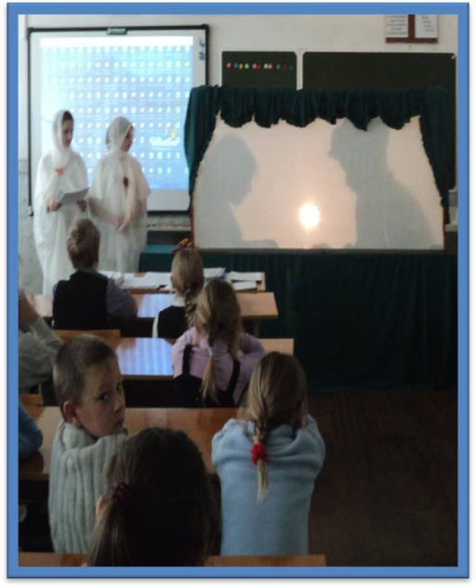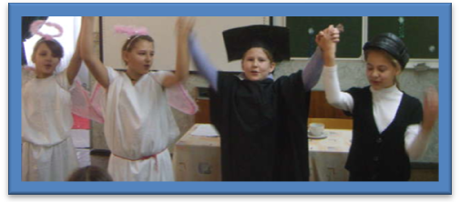

Сказка о Доброте. 8 класс
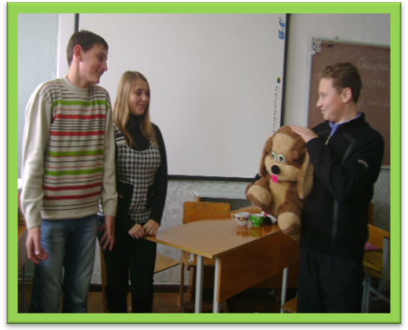
Кукольный театр «Маша и три медведя Кукольный театр «Колобок на новый лад»
на новый лад или Закон 1539». 8 класс 7 класс
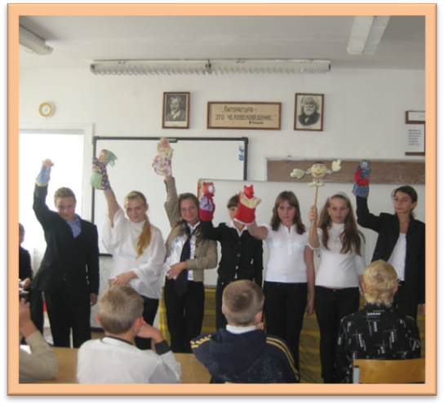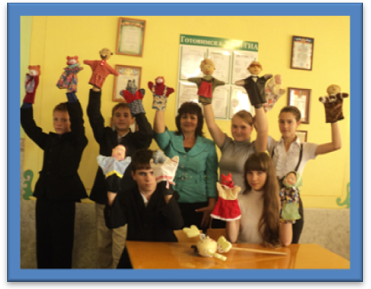

Приложение
Проектная деятельность клуба «Лада» запланирована по следующим направлениям:

№ п/п | Работа по направлениям | Вид деятельности | Православные праздники | Вид деятельности
1. | «Я – общество - закон» | Учёба волонтёров. Подготовка сценария кукольного театра «Маша и три медведя или 22.00 – детям пора домой». Старая сказка на новый лад.  Изучаем Новый Закон на защите детства  « О мерах по профилактике безнадзорности и правонарушений несовершеннолетних». | Богородичные праздники | Выступления с мультимедийными презентациями.  Выпуск газеты «Православный календарь».  Кукольный театр «Маша и три медведя или 22.00 – детям пора домой»
Цель | Создание условий для социализации учащихся в современном российском обществе |  | Воспитание «русскости»
2.  Цель | «Я – и вредные привычки». | Разработка выступлений со слайдами, подготовка волонтёров. | Рождественский пост | Выступления с мультимедийными презентациями  Выпуск газеты «Православный календарь»
2.  Цель | Формирование у учащихся убеждений о необходимости здорового образа жизни. | Репетиции кукольного театра «Колобок на новый лад» или «Сказка о вредных привычках ». | Ознакомление учеников с православными праздниками и традициями | Выступления кукольного театра «Колобок - на новый лад» или «Сказка о вредных привычках»  Приглашаем в гости БАТЮШКУ
3. | «Я – дружба и любовь в моей жизни». | Учёба волонтёров.  Репетиции спектакля «Рождественская сказка» | Рождество Христово.  Крещение Господне. | Выпуск газеты «Православный календарь»  Выступления волонтёров перед учениками 5- 9 классов со слайдами по теме «Жить по заповедям господним».  Просмотр видео – календаря «Православный календарь»  Выступление волонтёров со спектаклем «Рождественская сказка»  Посещение церкви ст. Ольгинской в Крещение Господне.  В гости к БАТЮШКЕ
Цель | Формирование у учащихся духовных и нравственных ценностей. |  | Интеграции в российскую культуру
4.  Цель | «Я – и моя семья». | Репетиции спектакля «Сказка о ДОБРОТЕ» - для 1- 6 классов. | Масленица. Прощеное Воскресение | Просмотр видео – календаря  «Православный календарь»  Выступления с мультимедийными презентациями.  Приглашаем в гости БАТЮШКУ  Выступление волонтёров со спектаклем «Сказка о ДОБРОТЕ или свет Вифлиемской звезды» - для 1- 6 классов.
4.  Цель | Формирование у учащихся убеждений о ценности семьи |  | Ознакомление учеников с православными праздниками и традициями
5.  Цель | «В здоровом теле – здоровый дух» |  | Страстная Седьмица. Пасха
5.  Цель | Создание условий для развития полноценной личности, её самореализации | Выступления агитбригады перед учениками 5- 11 классов по теме «Кратковременные и долговременные последствия курения». | Ознакомление учеников с православными праздниками и традициями | Выступления волонтёров с мультимедийными презентациями.  Приглашаем в гости БАТЮШКУ  Выпуск газеты «Православный календарь»  Рисунки « Пасха в моей семье».  Выставка лучших сочинений учеников.

